125 ROCZNICA ŚWIĘCEŃ KAPŁAŃSKICH ALOJZEGO ORIONE

SŁUCHAĆ , ROZEZNA WAĆ I ŻYĆ MISJĄ

Rzym, 3 lipca 2018

Drodzy młodzi i drodzy Odpowiedzialni za Duszpasterstwo Młodzieży Rodziny
Oriońskiej,

Piszemy ten list do Was z przyjemnością. Zawsze miło jest nam znaleźć sposobność spotkania się z Wami. Z pewnością zrozumieliście, że w najbliższych miesiącach będziecie bohaterami wielu wydarzeń kościelnych. Tak! Wiele z nich dotyczy Was. Pomyślcie o XV Zgromadzeniu Generalnym Synodu Biskupów, które będzie obchodzone w Rzymie w październiku i które, jak wiecie, ma główny temat "Młodzi ludzie, wiara i rozeznanie". Droga przygotowania do tego bardzo ważnego wydarzenia była intensywna i angażuje nas wszystkich; Oczekujemy obfitych owoców zgromadzenia biskupów z papieżem Franciszkiem. Potem, w styczniu 2019 r., będą miały miejsce ŚDM w Panamie, których tematem jest "Oto ja służebnica Pańska, niech mi się stanie według twego słowa" (Łk 1,38); tutaj również będziemy świętować wezwanie i naszą odpowiedź Panu na wzór Maryi. Ponadto będzie wiele innych działań, które jako rodzina oriońska przeżyjemy wspólnie: ścieżki formacyjne, spotkania z innymi młodymi oraz misje wiary i miłości, które urzeczywistniamy, aby być Kościołem otwartym, budując mosty na rzecz bardziej braterskiego społeczeństwa.
Na horyzoncie naszej wędrówki chcemy zaproponować świętowanie. 13 kwietnia 2020 r. będziemy obchodzić 125. rocznicę święceń księdza Orione. Kiedy został kapłanem, miał 23 lata: niewiele mniej niż Wy macie, a może był w Waszym wieku.
To wydarzenie całkowicie zmieniło jego życie. Ale poza tym chronologicznym faktem wiemy, że także każda chwila naszego życia to okazja do zaakceptowania propozycji Jezusa, aby należeć do Niego, aby być wszystkim dla ubogich. Nasz Ojciec, ks. Orione, od czasów "Oratorium świętego Alojzego", nie mógł spełnić tego wielkiego marzenia, nie dzieląc się nim z innymi młodymi. Zawsze znajdowaliśmy go blisko Was, rozpalającego iskrę autentycznej wiary i miłości bez granic. Chcielibyśmy także ożywić tę wiarę i misję miłości.
Wniosek jest prosty: chcemy stworzyć spotkanie w Tortonie (Włochy) od 1 do 5 lipca 2020, dla całej „oriońskiej” młodzieży na świecie, żeby świętować wielki dar, czyli to że, mamy ojca, który zgromadził nas jako rodzinę. Aby przeżyć to wydarzenie jako prawdziwą ścieżkę duchową, charyzmatyczną i misyjną, będziemy przeżywać razem Orioński Rok Młodych, od 1 czerwca 2019 do 30 czerwca 2020. Tematem, który będzie ogniskować wszystkie nasze doświadczenia jest: „Słuchać, rozpoznawać i żyć misją”. Dlaczego ten okres czasu jest tak ważny? Ponieważ chcemy odnowić i przeżyć doświadczenie bycia orionistami, w taki sposób, aby Ksiądz Orione mógł na nas liczyć; liczyć na Ciebie. Dzięki tej inicjatywie chcemy doświadczyć przynależności do rodziny i Kościoła powszechnego, pogłębić wiarę i poczuć przynależność do Oriońskiej rodziny, przeżyć chwile głębokiej duchowości, usłyszeć głos Pana, który wzywa, dawać świadectwo entuzjazmu powołania jako młodych misjonarzy, aby poznać i stworzyć współpracę z innymi środowiskami młodych.
Czy pamiętaszcie, kiedy Luigi Orione poznał Mario Ivaldiego, chłopca, który zdecydował się nie chodzić na katechizm? Przy tej okazji Orione rzucił wszystko, co robił, aby go posłuchać i pocieszyć. Spotkanie nie pozostawiło ich takimi jak byli poprzednio: głęboko zmieniło życie obu. Oczywiście, ponieważ kiedy dwoje młodych ludzi marzy o tym samym, wszystko staje się nowe: "Czy chcesz wrócić jutro w tym samym czasie?" Orione powiedział do Mario; a następnie dodał: "Znajdź mi swoich towarzyszy, sprowadź ich tutaj, ponieważ chcę utworzyć małe koło lub oratorium; a wtedy zobaczysz, ilu pięknych rzeczy dokonamy". Tak, z pewnością dobrze znacie te słowa, ponieważ słyszeliście je także, gdy pewnego dnia zaproszono Was do oratorium lub grupy młodzieżowej w parafii, w szkole lub do wolontariatu. To zaproszenie do zrobienia pierwszego z wielu innych kroków powtarza się w sercach wielu młodych dziś.
Jednak to wszystko nie pozostaje tylko w słowach. Z tego spotkania pełnego wiary i radości zrodziła się misja: przeżywać każde spotkaniem z innymi pod sztandarem miłości. Z tej perspektywy zaufania i miłości wynika, że z pewnością doświadczyłeś obecności Pana w swoim własnym życiu. My spotykamy się z Panem, służąc innym. Ale służenie innym wiąże się z poświęceniem życia. Poświęcenie bez miary lub lepiej, z jedyną miarą - zdolnością naszego serca do kochania. To wymagająca misja, ale wypełnia życie szczęściem. Orione złożył taką propozycję również innemu młodemu człowiekowi imieniem Biagio Marabotto zapraszając go, by był częścią naszej rodziny: „mamy szczęśliwe życie, bo wystarczam nam, że mamy Jezusa”.
Ale to wszystko nie zawsze jest takie jasne. Jak spotkać Jezusa w swoim życiu i historii naszej wspólnoty? Jak odróżnić Słowo Ducha od wielu innych słów, których słuchamy? I znowu: jak podejmiemy właściwą decyzję: tę, która otwiera drzwi do naszego szczęścia? Wydarzenia naszego życia są ciche lub niejednoznaczne, ponieważ można je interpretować na różne sposoby. Rozjaśnienie jej znaczenia w celu podjęcia dobrej decyzji wymaga drogi rozeznania. Jaki więc był styl rozeznawania, z jakim ksiądz Orione pomógł tak wielu młodym ludziom podjąć najbardziej fundamentalne decyzje w ich życiu? Był ojcem wielu młodych ludzi, pomagając im słuchać głosu Pana w ich sercach; rodząc w nich wiarę założoną w doświadczeniu, że Boża Opatrzność kocha wszystkich, upewniając się, żeby wszystko, przyczyniało się do ich dobra, by w końcu zapalić w każdym z nich, najpierw iskrę, a potem „dwa płomienie jednego i świętego ognia: miłość Boga i miłość braci".
Drodzy młodzi, zachęcamy Was, abyście przeżyli tę podróż z wielkodusznością. Nie bądźcie widzami, ale prawdziwymi bohaterami tego czasu pełnego doświadczeń, które pomogą Wam przywrócić naszą tożsamość i misję, złączyć się z innymi, zorganizować się... Spotkanie to podróż, którą trzeba przeżyć razem, w grupie, z innymi towarzyszami drogi... Czujemy, że ksiądz Orione idzie z nami, jak to czynił z innymi, nawet dzisiaj pomaga nam przeżyć z entuzjazmem zadanie kroczenia za Panem Jezusem.
Powierzamy Najświętszej Maryi Pannie wszystkie inicjatywy, które przeżyjemy w Oriońskim Roku Młodych 2019-2020 i na Międzynarodowym Spotkaniu w Tortonie.
Ave Maria i naprzód!

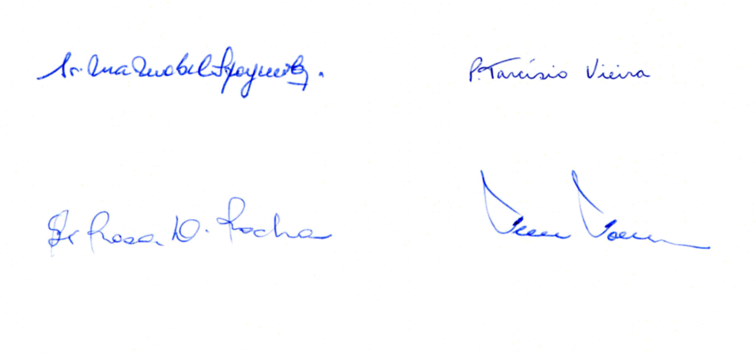

Matka Maria Mebel Spagnuolo Ksiądz Tarcisio Vieira
Przełożona Generalna MSMM Przełożony Generalny FDP

Siostra Maria Rosa Delgado Rocha Ksiądz Fernando Fornerod
Radczyni Generalna Radca Generalny

